7 ลายดอกบัว
( เทคนิคการปาดสีฟรีแฮนด์ )

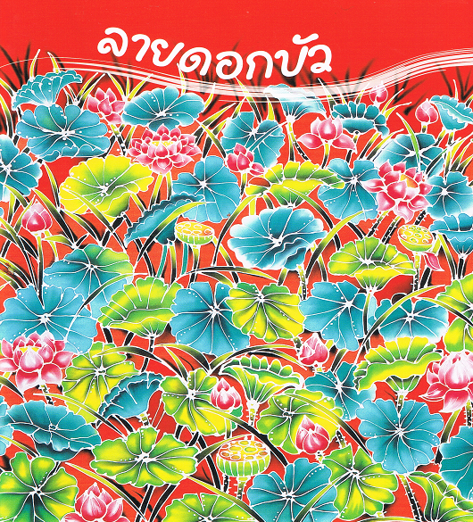

ภาพที่ 100 ลายดอกบัว

- นำผ้ามาขึ้นบนเฟรม ขนาด 76 × 48 นิ้ว ที่เตรียมไว้ ลอกลายลงบนผ้าแล้วเขียนเส้นขี้ผึ้งเหลวตามแบบ
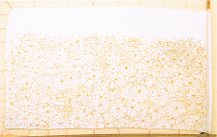

ภาพที่ 101 การขียนเส้นขี้ผึ้งเหลว
- ลงสี
ควรลงสีดอกและใบให้เรียบร้อยก่อนโดยลงน้ำให้ทั่วแล้วจึงลงสีเข้ม
การลงสีดอก
  - ลงสีชมพูอ่อนก่อนหรือลงน้ำก่อนกลางกลีบดอก
  - ตามด้วยสีชมพูเข้ม
  - เกลี่ยให้กลมกลืนและดูมีแสงเงาในกลีบดอก
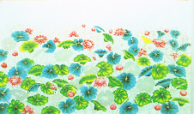

ภาพที่ 102 การลงสี
- การลงสีใบ
  - ลงสีอ่อนก่อน สีเหลือง
  - ตามด้วยสีเข้ม สีเขียว หรือ สีฟ้า
  - ตามด้วยสีเข้มอีกครั้งโดยเน้นส่วนที่มองดูลึกโดยใช้สีเขียวหรือเขียวผสมดำ
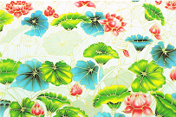

ภาพที่ 103 การลงสีใบ

- การลงสีก้านและลงใบหญ้า
  - ลงสีเหลืองก่อนตามด้วยสีเขียว
  - ตามด้วยสีเขียวเข้มโดยใส่ช่วงล่างของใบให้ดูเข้มคล้ายธรรมชาติ ใช้พู่กันระบายให้กลมกลืน
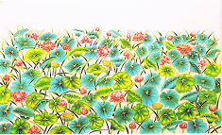

ภาพที่ 104 การลงสีก้านและลงใบหญ้า
- การลงสีพื้น
  - ตรวจสอบดูความเรียบร้อยของภาพ
  - เลือกสีพื้นให้เป็นธรรมชาติ
  - ตกแต่งชิ้นงานให้เรียบร้อยก่อนจะลงพื้น เช่น เกสร, ดอกตูม
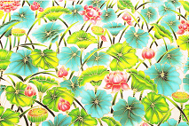

ภาพที่ 105 การลงสีพื้น
- การลงสีพื้น
ควรเลือกลงสีส่วนที่แคบที่สุดก่อนและลงสีพื้นให้สม่ำเสมอกัน
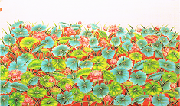

ภาพที่ 106 การลงสีพื้นให้สม่ำเสมอ

- ในการเขียนแสงเงาที่พื้นชิ้นงาน ควรใช้สีที่อยู่ในโทนเดียวกันหรือใช้สีดำก็ได้ให้ไล่สีตามแนวใบคล้ายกับเงาหรือส่วนที่ดูลึกดังรูป
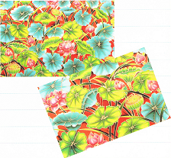

ภาพที่ 107 การเขียนแสงเงา
- การเน้นแสงเงาต้องเป็นไปในทิศทางเดียวกันทั้งชิ้นงาน
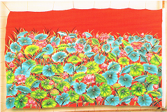

ภาพที่ 108 การเน้นแสงเงา
- การปาดสีด้วยพู่กันควรให้สีหมาดก่อนและใช้สีที่เข้มกว่าปาดด้วยพู่กันขนาดเล็กหรือแล้วแต่ชิ้นงาน สีที่ใช้ควรเป็นสีดำหรือสีที่เข้มกว่าพื้นแต่ให้อยู่ในโทนเดียวกัน
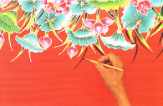

ภาพที่ 109 การปาดสี

- ตรวจสอบการปาดสีเส้นหรือแสงเงาให้เสร็จภายในระยะเวลาก่อนผ้าแห้ง เพราะหากผ้าแห้งเมื่อปาดสีจะเกิดเส้นริมขอบไม่สวย
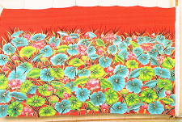

ภาพที่ 110 การปาดสีเส้นหรือแสงเงา
- ทิ้งไว้ให้แห้งนำไปเคลือบน้ำยาโซเดียมซิลิเกตทิ้งไว้ 8 ชั่วโมง ล้างด้วยน้ำสะอาดแล้วต้มเอาเส้นขี้ผึ้งเหลวออก ล้างด้วยน้ำสะอาดอีก 3 – 4 ครั้ง นำไปผึ่งแดดให้แห้ง

